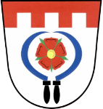
Obec Vysoká Srbská

JMENOVÁNÍ ZAPISOVATELE
PRO VOLBU PREZIDENTA ČR

Starosta obce podle § 14 odst. 1 písm. e) a § 19
zákona č. 275/2012 Sb.,
o volbě prezidenta republiky a o změně některých zákonů jmenuje zapisovatele okrskové volební komise.

Pro volbu prezidenta České republiky, konanou ve dnech 13. a 14. ledna 2023 (případné II. kolo ve dnech 27. a 28. ledna 2023) jmenuji zapisovatelkou okrskové volební komise

paní Janu Hovorkovou

…………………………………
Milan Soldán
starosta obce

Vyvěšeno na úřední desce dne: 28. 11. 2022

Sejmuto: ……………………………….

